BÀI 28+29: VÙNG TÂY NGUYÊN
I. Vị trí địa lí và giới hạn lãnh thổ
- Diện tích 54.475 km2
- Là vùng duy nhất không giáp biển.
- Tiếp giáp:
+ ĐB,Đ, ĐN: giáp với DHNTB
+ TN: giáp ĐNB
+ Tây: giáp hạ Lào và ĐB Cam-pu-chia.
- Ý nghĩa:
+ Gần vùng Đông Nam Bộ có kinh tế phát triển và là thị trường tiêu thụ sản phẩm
+ Có mối liên hệ với Duyên hải NTB, mở rộng quan hệ với Lào và Cam-pu-chia.
II. Điều kiện tự nhiên và tài nguyên thiên nhiên
- Đặc điểm:
+ Có địa hình cao nguyên xếp tầng: Kon Tum, Plây Ku, Đăk Lăc, Mơ Nông, Lâm Viên, Di Linh.
+ Nơi đầu nguồn của các dòng sông chảy về các vùng lãnh thổ lân cận: Xê Xan, Xrê Pôk, Đồng Nai, sông Ba.
+ Nhiều tài nguyên thiên nhiên.
- Thuận lợi:
+ Đất ba dan chiếm diện tích lớn nhất cả nước
+ Rừng tự nhiên còn khá nhiều
+ Khí hậu cận XĐ
+ Trữ năng thủy điện khá lớn
+ Khoáng sản: Bô xít trữ lượng lớn
+ Cảnh đẹp thiên nhiên.
=> TNTN phong phú, thuận lợi phát triển kinh tế đa ngành.
- Khó khăn: thiếu nước vào mùa khô.
III. Đặc điểm dân cư, xã hội
- Đặc điểm:
+ Địa bàn cư trú của nhiều dân tộc ít người: Gia-rai, Ê-đê, Ba-na, Mnông, Cơ-ho
+ Vùng thưa dân nhất nước ta
+ Phân bố dân cư không đều. Dân tộc Kinh phần lớn sinh sống ở các đô thị, ven đường giao thông và các nông, lâm trường.
- Thuận lợi: nền văn hóa giàu bản sắc, thuận lợi cho phát triển du lịch.
- Khó khăn: thiếu lao động, trình độ lao động chưa cao.
IV. Tình hình phát triển kinh tế
1.Nông nghiệp :
- Là vùng chuyên canh cây công nghiệp lớn của nước ta.
- Cây công nghiệp: Cà phê, cao su, chè... phát triển mạnh, đem lại hiệu qủa kinh tế cao.
- Cây lương thực, cây công nghiệp ngắn ngày, chăn nuôi gia súc lớn, trồng hoa, rau... được chú trọng phát triển.
- Giá trị sản xuất nông nghiệp tăng nhanh.
+ Tập trung chủ yếu ở Đăk Lắk , Lâm Đồng .
- Lâm nghiệp có sự chuyển hướng quan trọng: Kết hợp khai thác, trồng mới, bảo vệ rừng, gắn khai thác với chế biến .
Độ che phủ rừng 54,8% ( 2003), cao nhất nước
2.Công nghiệp
- Chiếm tỉ lệ thấp chỉ đạt 0.9 % so với cả nước (Năm 2002).
- Tốc độ phát triển nhanh nhưng c̣òn chậm so với mức trung b́ình của cả nước .
- Các ngành công nghiệp phát triển: thủy điện, chế biến nông, lâm sản phát triển khá nhanh
3. Dịch vụ
- Có chuyển biến nhanh.
- Xuất khẩu nông sản đứng thứ 2 cả nước.
+ Cà phê là mặt hàng xuất khẩu chủ lực của Tây Nguyên.
- Du lịch: sinh thái, văn hóa.
V. Các trung tâm kinh tế
- Các thành phố: Buôn Ma Thuột, Plây Ku, Đà Lạt là 3 trung tâm kinh tế ở Tây Nguyên
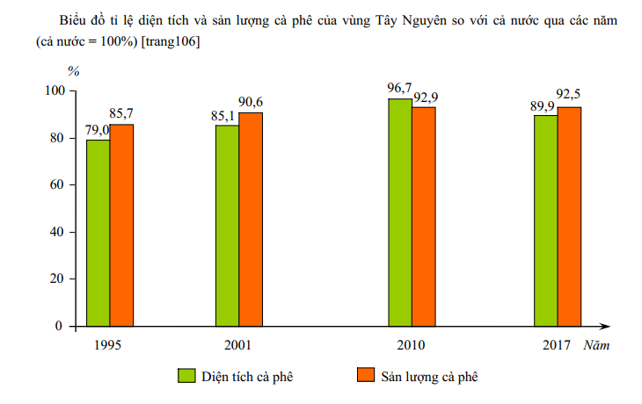
- Hãy nhận xét tỉ lệ diện tích và sản lượng cà phê của Tây Nguyên so với cả nước.
- Vì sao cây cà phê được trồng nhiều nhất ở vùng này?
- Hãy xác định các vùng trồng cà phê, cao su, chè ở Tây Nguyên?
- Ngoài cây công nghiệp vùng còn trồng những loại cây nào và chăn nuôi gì nữa?
- Dựa vào bảng 29.1, hãy nhận xét tình hình phát triển nông nghiệp ở Tây Nguyên. Tại sao sản xuất nông nghiệp ở các tỉnh Đắk Lắk và Lâm Đồng có giá trị cao nhất?
- Nhận xét tình hình sản xuất lâm nghiệp các tỉnh ở Tây Nguyên.
- Trong sản xuất nông nghiệp vùng còn gặp những khó khăn gì?
Giá trị sản xuất công nghiệp của vùng Tây Nguyên và cả nước qua các năm
(Đơn vị: nghìn tỉ đồng)
Năm  Vùng | 2005 | 2010 | 2011 | 2012 | 2013
Cả nước | 988,5 | 2963,5 | 3695,1 | 4506,8 | 5469,1
Tây Nguyên | 7,2 | 22,7 | 28,8 | 31,1 | 36,8
- Nhận xét tình hình phát triển công nghiệp ở các tỉnh Tây Nguyên.
- Tỉ trọng công nghiệp ở Tây Nguyên năm 2013 so cả nước như thế nào?
- Xác định vị trí của nhà máy thủy điện Yaly trên sông Xêxan và nêu ý nghĩa của việc phát triển thủy điện ở Tây Nguyên.
- Hoạt động dịch vụ ở Tây Nguyên phát triển như thế nào?
- Quan sát hình 29.4: Tiềm năng phát triển ngành dịch vụ ở Tây Nguyên
- Cho biết phương hướng phát triển của Đảng và Nhà nước trong đầu tư phát triển ở Tây Nguyên ?

